# Дисперсия в волоконных световодах

В световодах при передачи импульсных сигналов после прохождения некоторого расстояния импульсы искажаются, расширяются и наступает момент, когда соседние импульсы перекрывают друг друга.

Данное явление в теории световодов носит название **дисперсии**. В курсе физики дисперсией называется распространение синусоидальных волн разных частот с различными фазовыми скоростями.

Расширение импульсов устанавливает предельные скорости передачи информации по световоду при импульсно-кодовой модуляции и при малых потерях ограничивают длину участка регенерации. Дисперсия также ограничивает ширину полосы пропускания световода.

Рассмотрим явление дисперсии более подробно. Распространение импульса электромагнитной энергии по световоду может быть представлен в виде ряда лучей, как показано на рис.1.

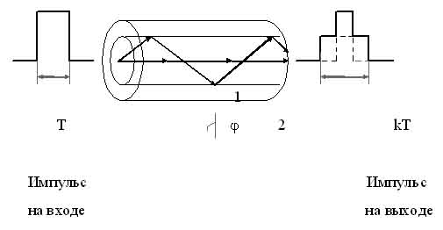

Аксиальный луч (1) распространяется вдоль оптической оси и проходит расстояние . Время пробега при этом составит



где  - фазовая скорость электромагнитной волны.

Время пробега того же расстояния  наклонным лучом с максимально возможным значением угла 

.

Так как максимальное значение  определяется углом полного внутреннего отражения с, то



Когда эти два луча, переносящие электромагнитную энергию, складываются вместе, наклонный луч по сравнению с аксиальным лучом имеет временное запаздывание



Это приводит к тому, что форма выходного импульса по сравнению со входным импульсом искажается, импульс расширяется во времени (рис.1).

Такое явление называется **межмодовой** (модовой) дисперсией () и проявляется в многомодовых световодах. Однако данный вид дисперсии не единственный в волоконных световодах.

Дисперсия определяется тремя главными составляющими:

межмодовой;

волноводной;

материальной.

дисперсия волоконный световод волна

Волноводная () характеризуется зависимостью групповой скорости моды от длины волны, а материальная () - зависимостью коэффициента преломления материала световода от длины волны.

Результирующая дисперсия может быть рассчитана по формуле:

.

Различные виды дисперсии проявляются по-разному в различных типах волоконных световодов. В ступенчатых многомодовых оптических волокнах доминирует межмодовая дисперсия, которая рассчитывается по формуле:

,

где .

В реальных ступенчатых волоконных световодах расширение импульса составляет =20 нс/км. В градиентных волоконных световодах модовая дисперсия практически отсутствует. Это объясняется параболическим профилем показателя преломления сердечника стекловолокна (рис.2).

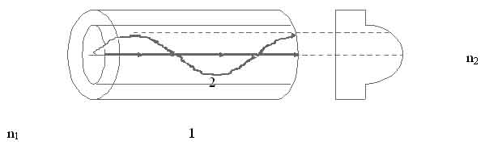

Рис. 2

Аксиальный луч (1) проходит меньший путь, но в среде с большим показателем преломления.

Периферийный луч (2) проходит больший путь, но в среде с меньшим показателем преломления.

В результате время пробега лучей выравнивается и расширение импульса за счет модовой дисперсии практически отсутствует, т.к. составляет =50 пс/км, что в 400 раз меньше, чем в аналогичных по размерам ступенчатых многомодовых световодах.

Тем не менее расчет межмодовой дисперсии d в градиентных световодах производится по формуле:

.

В одномодовых световодах модовая дисперсия отсутствует и расширение импульса определяется внутримодовой дисперсией, т.е. уширение импульса в пределах каждой моды, которая вызвана материальной и волноводной дисперсиями,.

Для определения внутримодовой дисперсии необходимо воспользоваться понятиями фазовой и групповой скоростями распространения электромагнитных волн.

В соответствии с основными положениями электродинамики в однородных средах плоская электромагнитная волна распространяется с фазовой скоростью

 и групповой скоростью .

Для недисперсионной среды фазовая скорость не зависит от частоты, и тогда групповая скорость равна фазовой скорости.

Подставим в выражение для групповой скорости , продифференцируем и получим .

Однако, в дисперсионных средах, где фазовая скорость электромагнитной волны является функцией частоты, ф игр имеют разные значения.



Для дисперсионной среды, где показатель преломления зависит от частоты, вводится групповой показатель преломления

.

Учитывая, что

,

выражение для группового показателя преломления можно записать в виде



и групповую скорость



Тогда можно определить время распространения импульса электромагнитной энергии через дисперсионную среду длиной :

.

Если среда обладает дисперсией и ширина спектра излучения составляет , то световые импульсы при распространении расширяются:



Ширину спектра излучения обычно определяют по уровню половинной мощности. Удобно ввести относительную величину спектра излучения

.

Тогда после распространения импульса в дисперсионной среде на расстояние  ширина его на уровне половинной мощности определится следующим соотношением:

.

Для оценки уширения импульса вводится понятия среднеквадратического отклонения, которое принимается на уровне 0,6 от максимальной мощности импульса гауссовой формы (рис3).

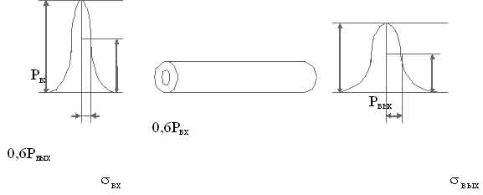

Рис. 3

Тогда уширение импульса за счет волоконного световода определится:

.

Среднеквадратическое уширение импульса, обусловленное внутримодовой дисперсией рассчитывается по формуле:



где  - километрическое среднеквадратическое отклонение длины волны основной моды;

М - коэффициент удельной материальной дисперсии;

N2 - групповой показатель преломления в материале оболочки;

V - нормированная частота;

 - нормированное время пробега.

Первый член приведенного выражения определяется дисперсией материала, второй - волноводной дисперсией.

Для определения материальной дисперсии воспользуемся трехчленной дисперсионной формулой Селмейера, которая характеризует спектральную зависимость показателя преломления стекол в диапазоне 0,6 - 2 мкм

,

где коэффициенты Аi и li (i=1,2,3) определяются экспериментально.

Возьмем производную от приведенного выражения по .



Производная от первого слагаемого



Аналогично для i-го члена



Тогда производная определится



Возьмем вторую производную по .



Производная от первого слагаемого



Аналогично для i-го члена



Тогда коэффициент удельной материальной дисперсии определится



Таким образом, материальная дисперсия представляет собой расширение импульса при прохождении электромагнитной волны в большом объеме стекла.

Определяется зависимостью показателя преломления от длины волны и это означает, что различные длины волн распространяются с различной скоростью. Волноводная дисперсия представляет собой расширение импульса, которое происходит вследствие того, что электромагнитная волна, заключенная в некоторую среду, зависит от ее волноводной структуры. Действительно, с увеличением длины волны возрастает диаметр поля моды, а так как в одномодовых световодах волна распространяется не только в сердечнике, но и частично в оболочке, все большая часть мощности импульса сосредотачивается в оболочке, показатель преломления которой относительно мал.

Скорость распространения такой волны меняется, что и приводит к расширению импульса.

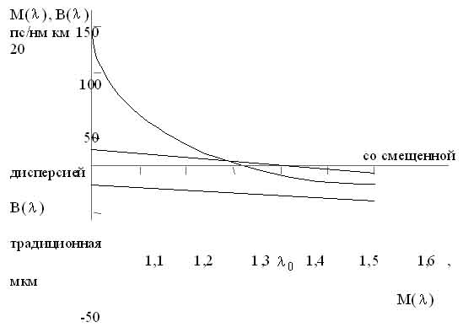

Рис.4

Рассмотрим действие материальной и волноводной дисперсий в одномодовой волоконном световоде (рис.4).

С увеличением длины волны удельная материальная дисперсия уменьшается и на длине волны 1,3 мкм принимает отрицательные значения. Длина волны, при которой дисперсия равна нулю, называется **длиной волны нулевой дисперсии** ().

Волноводная дисперсия несмещенных волокон представляет собой относительно небольшую величину и находится в области положительных чисел.

Создавая стекловолокна со смещенной дисперсией, основу которой составляет ее возросшая волноводная компонента, появляется возможность скомпенсировать материальную дисперсию и сдвинуть нулевую дисперсию в длинноволновую область, т.е. к третьему окну прозрачности (=1,55 мкм). Данный сдвиг осуществляется уменьшением диаметра сердечника, увеличением  и использованием треугольной формы профиля показателя преломления сердечника.